*В контексте тем: |  |  | «Путешествие», «Традиции и фольклор»
Школа: |  |  | КГУ СОШ №25
Дата: 26.02.2019г. |  |  | ФИО учителя: Есеньязова Б.И.
Класс: 1 «Г» класс. |  |  | Количество присутствующих: 25  отсутствующих: 2
Тема урока: |  |  | Уравнение с неизвестным уменьшаемым
Цели обучения, которые достигаются на данном уроке (ссылка на учебную программу):
      - распознавать равенство, неравенство, уравнение; различать верные и неверные равенства
1.2.2.2 решать уравнения способом подбора и на основе связи сложения и вычитания
Цели урока |  | распознают равенства, неравенства, уравнения;  различать верные и неверные равенства;  сформируют навыки нахождения неизвестного уменьшаемого на основе связи целого и его частей;  могут комментировать свои действия при составлении уравнений нового типа;  решают уравнения на нахождение уменьшаемого, используя названия компонентов.
Развитие  навыков: |  | Знание, понимание, применение
Привитие  ценностей |  | Ценности, основанные на национальной идее «Мәңгілік ел»: казахстанский патриотизм и гражданская ответственность; уважение; сотрудничество; труд и творчество; открытость; образование в течение всей жизни.
Межпредметные  связи |  | Казахский язык, литературное чтение, самопознание.
Навыки  использования  ИКТ |  | На данном уроке используется презентация. Возможный уровень:  - организованная деятельность, включающая презентации и ИKT;  - самостоятельное изучение информации, обсуждение в группе; представление классу полученных выводов
Предварительные  знания |  | Алгоритм решения уравнений с неизвестным вычитаемым на основе связи целой величины и ее части. Вычитаемое – это компонент действия вычитания, для его нахождения необходимо вычесть из уменьшаемого значение разности.
Ход урока
Этапы урока | Запланированная деятельность на уроке |  |  | Ресурсы
Начало урока  5 мин  7 мин | - 1. Мотивация к учебной деятельности:  - Здравствуйте, ребята. Сегодня на уроке гости.  Поздоровайтесь с гостями. Садитесь.  - С каким настроением вы начинаете урок?  - Прочитайте девиз нашего урока!  В мире много интересного,  Нам порою неизвестного.  Миру знаний нет предела,  Так скорей, друзья, за дело!  - Когда человек сможет обладать знаниями?  (Если он сам их добывает.)  - Каким образом мы открываем новые знания?  (Мы должны сами понять, что мы ещё не знаем, и постараться самим открыть новое знание.)  - Вы готовы добывать новые знания? (Да.)  - Посмотрите на нашего гостя. Узнали? (Алдар Косе)  - Герой - Героем сказок какого народа является Алдар Косе? (казахских)  - А.К. п - Алдар Косе будет добывать новые знания вместе с нами. Он Косе п пришёл к нам на урок, чтобы посмотреть как мы работаем на уроке уроке математики, а где – то нам придётся ему помочь.  - А Так как Алдар Косе герой казахских сказок, значит на этом уроке мы будем говорить ещё и по – казахски.  - Для начала, давайте поздороваемся с Алдар Косе на его родном языке. (Сәлеметсізбе, Алдар Косе)  - Над какой большой темой мы работали последние несколько уроков? (Уравнения)  - Сегодня мы продолжим изучение этой темы.  - С чего начнём урок? (С повторения знаний.)  - Что будем повторять? (То, что пригодится для открытия новых знаний).  - Я хочу вам пожелать не бояться работы на уроке, сохранить своё стремление к знаниям.  2. Актуализация изученных знаний.  А) Математическая разминка.  Стихотворные задачи. Составьте выражения по задачам.  На забор взлетел петух,  Там он встретил ещё двух. Сколько стало петухов? (1+2=3)  У нашей кошки пять котят,  В лукошке рядышком сидят.  А у соседской кошки – три!  Такие милые, смотри!  Помогите сосчитать,  Сколько будет три да пять? (5+3=8)  Раз к зайчонку на обед  Прискакал дружок-сосед.  На пенёк зайчата сели  И по пять морковок съели.  Кто считать, ребята, ловок?  Сколько съедено морковок? (5+5=10)  Семь гусей пустились в путь.  Два решили отдохнуть.  Сколько их под облаками?  Сосчитайте, дети, сами. (7-2=5)  ФО «Словесная похвала»  Б) Мозговой штурм  - Вспомните названия компонентов при сложении (Слагаемое, слагаемое, значение суммы)  - Какой из этих компонентов является целым числом, а какие частью?  - Как найти неизвестное слагаемое? (Чтобы узнать неизвестное слагаемое, нужно из значения суммы вычесть известное слагаемое)  - Как называются компоненты вычитания? ( Уменьшаемое, вычитаемое, разность).  - Какой из этих компонентов является целым числом, а какие частью?  - Как найти неизвестную часть? (Чтобы узнать часть, нужно из целого вычесть известную часть)  - Сформулируйте правило нахождения вычитаемого. (Чтобы узнать неизвестное вычитаемое, нужно из уменьшаемого вычесть значения разности)  - Как обозначается неизвестный компонент в уравнении? (Строчными буквами латинского алфавита икс, игрек, зет).  ФО «Словесная похвала, комментарии »  Физкультминутка. Релаксация.  - Ребята, вы молодцы! Вы на славу потрудились. Помогли Алдар Косе вспомнить то, что мы проходили на предыдущих уроках математики. А теперь давайте с вами немного отдохнём.  Вот солнечный зайчик заглянул и к вам в глаза. Закройте их. Он побежал дальше по лицу. Нежно погладьте его ладонями: на лбу, носу, ротике, щёчках. Аккуратно поглаживайте, чтобы не спугнуть. Погладьте и голову, шею, животик, он забрался за шиворот – погладьте его и там. Он не озорник, он любит вас, а вы погладьте и подружитесь с ним. Улыбнитесь ему. |  |  | Презентация  СЛАЙД 2  На доске иллюстрация Алдар Косе  СЛАЙД 3  СЛАЙД 4  СЛАЙД 5  СЛАЙД 6  СЛАЙД 7  Ответы на вопросы
Середина урока  2 мин  7 мин  10 мин | Работа в группах  - А вы знаете, что любой праздник у казахского народа начинается с национального обряда «Шашу». Это обряд осыпания сладостями и монетами во время радостных событий.  Вот и я решила начать наш урок с этого обряда.  - Сейчас я вам предлагаю поработать в группе. Для начала вспомним правила работы в группе.  Правила работы в группе  1.Не перебивать. 2.Слушать друг друга.  3.Не выкрикивать. 4.Работать дружно.  5.Уважать чужое мнение. 6. Команда «Стоп».  -Для работы каждая группа получает карточку  - Внимание, ребята, эти задания с конфетами!  - Любите конфеты?  - Как на казахском языке называются конфеты? (кәмпит)  - Можно ли много увлекаться конфетами? Почему? (Многие конфеты и все газированные напитки имеют в себе опасные красители. Они наносят большой вред внутренним органам, портят наши зубы)  - Объединяемся в группы. (Разъясняю задания для групп)  И на выполнение этого задания я вам даю 3 минуты.  Задание для групповой работы (1 и 3 группы)  Распределите математические записи по группам в таблице.  2=2 8-х= 2 х+4 =9 6+2=2+6 13-3>4  5<7 5+4=9 х - 3 =7 5+а>3+а 4-3  Задание для групповой работы(2 и 4 группы)  Составь уравнения по данным рисунка. Запиши и реши их.  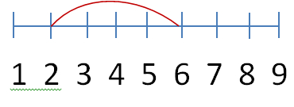  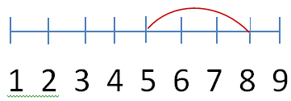  Спикеры каждой группы презентуют свои работы.  - Что такое уравнение? (равенство с неизвестным компонентом)  - Что такое равенство? (выражение со знаком =)  - Что такое неравенство? (выражение со знаком\=)  ФО «Светофор»– оцените свои знания по этой теме  Итак, мы с вами распределили все записи по трём столбикам.  - Из предложенных уравнений найдите, уравнения знакомого вида. Почему?  Мне нужны 2 ученика, которые решили бы уравнения, записанные на этих карточках.  - Чем воспользуемся, решая уравнения? (Алгоритмом решения уравнений с прошлых уроков).  Алгоритм решения уравнений  - Прочитай уравнение.  - Назови компоненты («часть и целое»).  - Определи неизвестное. Подбери правило.  - Действуй по правилам.  - Запиши корень уравнения.  - Сделай проверку.  Ученики у доски решают уравнения с комментированием.  Остальные решают в тетрадях.  А теперь вернёмся к третьему уравнению.  - Чем же оно отличаются от двух предыдущих?  (Неизвестно уменьшаемое).  - Чему же вы должны научиться сегодня на уроке?  (Находить неизвестные уменьшаемые).  - Какая же цель урока, ребята? (Вывести правило нахождения неизвестного уменьшаемого).  - А какова тема урока? (Уравнения с неизвестным уменьшаемым).  (На доске открывается тема урока).  -Можем ли мы воспользоваться известными правилами решения уравнений? (Да).  - Почему? (Неизвестен другой компонент, но можно идти по алгоритму).  - Как же мы поступим? (Назовем части и целое).  (Дети комментируют уравнение: называют части и целое «компоненты»).  - Как найти неизвестное целое? (Нужно сложить известные части).  (К доске выходит Руфат, решает уравнение, комментируя).  - Что было неизвестно в этом уравнении? (Целое)  -Как же найти целое? (Сложить части)  - Какое ещё имя есть у целого (Уменьшаемое)  -А как, по-другому, мы называем части при вычитании?  - Кто сможет назвать правило, называя компоненты действия вычитания? (Чтобы найти уменьшаемое надо сложить значение разности и вычитаемое).  Проблемный вопрос:  - Изменится ли смысл решения уравнения, если компоненты поменять местами? Почему? (нельзя поменять местами, потому что вычитаемое меньше, чем уменьшаемое)  ФО «Хлопки »  Физминутка. Видео.  - Ребята, вы молодцы!  -Мы хорошо потрудились? (Да).  Вы на славу потрудились. Вместе Алдар Косе вы обрели новые знания.  - А теперь давайте с вами немного отдохнём.  -Кто знает, как будет физминутка на казахском языке? (сергіту сәті)  Хорошо, что солнце светит? (изображают солнце)  Хорошо! (хлопают в ладоши)  Хорошо, что дует ветер? (изображают ветер)  Хорошо! (хлопают в ладоши)  Хорошо идти с друзьями? (шагают)  Хорошо! (хлопают в ладоши)  Хорошо прижаться к маме? (обнимают себя)  Хорошо! (хлопают в ладоши)  Хорошо в краю родном? (разводят руки в стороны)  Хорошо! (хлопают в ладоши)  Хорошо там, где наш дом? (изображают дом)  Хорошо! (хлопают в ладоши)  Хорошо кружиться в танце? (кружатся)  Хорошо! (хлопают в ладоши)  Хорошо быть казахстанцем? (выставляют большие пальцы)  Хорошо!  - Кто такие казахстанцы? (Люди, которые родились и выросли в Казахстане.)  Главным богатством Казахстана являются люди с их многовековыми традициями, обычаями, невероятным гостеприимством и трепетным отношением к детям и старикам.  Формативное задание. Работа в парах.  Первичное закрепление.  - Одна из традиций казахского народа – это отмечать праздник Наурыз.  - Кто знает, когда мы будем отмечать этот праздник?  Люди одевают национальные костюмы, накрывают праздничный дастархан и ходят друг к другу в гости.  - Какие национальные блюда казахской кухни вы знаете и любите?  - Также на праздник готовят игры и развлечения. А сейчас мы будем качаться на качелях «Алты бакан»  Посмотрите на экран. Как вы думаете, что нужно уметь делать, чтобы покачаться на таких качелях? Правильно, удержать равновесие. Для этого нам надо решить уравнения. Так сказать, уравнять левую и правую часть.  Рабочая тетрадь, стр.50  - Прежде чем начнём качаться, давайте вспомним правила нахождения неизвестного уменьшаемого.  - Как найти неизвестное уменьшаемое?  Взаимопроверка с доски.  -У кого всё получилось? У кого есть ошибки?  Как исправить? (Нужно ещё раз проговорить алгоритм и выполнить по правилу).  - У кого всё получилось, поставьте +.  - Какой вывод можете сделать? (Мы умеем решать уравнения с неизвестным уменьшаемым.)  ФО «Большой палец » |  |  | СЛАЙД 8    СЛАЙД 9  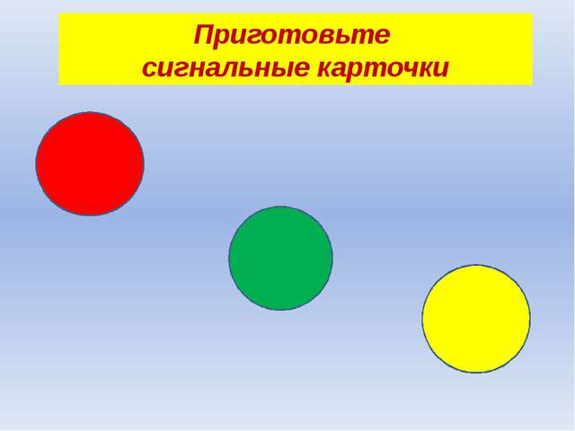  Сигнальная карточка  СЛАЙД 10  Музыкальное сопровождение.  СЛАЙД11  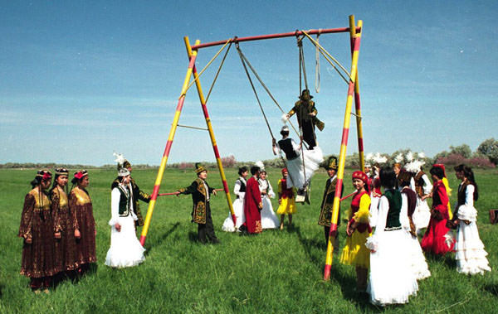  СЛАЙД 12-16  
  1.Равенства | 2.Неравенства | 3.Уравнения.
Конец урока  5 мин | Итоги урока. Рефлексия.  - Замечательно, молодцы! Вы отлично справились с заданием!  -Что обязательно надо сделать в конце урока? (Подвести итог работы)  - Какую цель мы ставили перед собой? (научиться решать уравнения с неизвестным уменьшаемым, целым).  - Достигнуты ли цели?  - Давайте проверим.  Соберите две части высказывания в паре со своим соседом.  Чтобы найти неизвестное слагаемое, нужно из значения суммы вычесть известное слагаемое.  Чтобы найти неизвестное вычитаемое, нужно из уменьшаемого вычесть значение разности.  Чтобы найти неизвестное уменьшаемое, нужно к значению разности прибавить вычитаемое.  - Огромное трудолюбие и ваше доброе сердце помогли нам совершить так много хороших дел и очень многому научиться.  - Как вы думаете, вы научились решать уравнения?  Оцените свою работу следующими знаками:  Метод «Зарядка».  Предлагаю через выполнение определенных движений дать рефлексивную оценку. Могут быть предложены следующие движения:  - присесть на корточки - очень низкая оценка, негативное отношение;  - обычная поза стоя, руки по швам - удовлетворительная оценка, спокойное отношение;  - поднять руки в локтях - хорошая оценка, позитивное отношение;  - поднять руки вверх, хлопая в ладоши, подняться на цыпочки - очень высокая оценка, восторженное отношение.  - Кто хочет прокомментировать свою работу на уроке?  - Кого бы вы хотели поблагодарить за работу в группе?  -Сегодня у Нас с вами очень много гостей, у казахов принято гостей провожать угощениями. Давайте же и мы с вами выполним эту национальную традицию. (Угощение гостей сладостями и баурсаками).  - Я благодарю вас за урок! |  |  | 

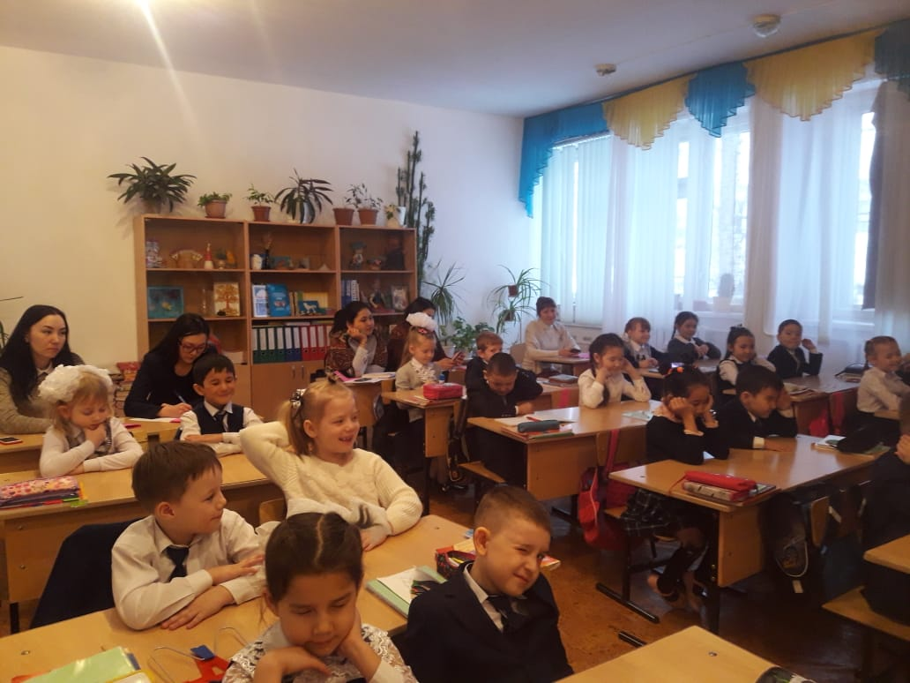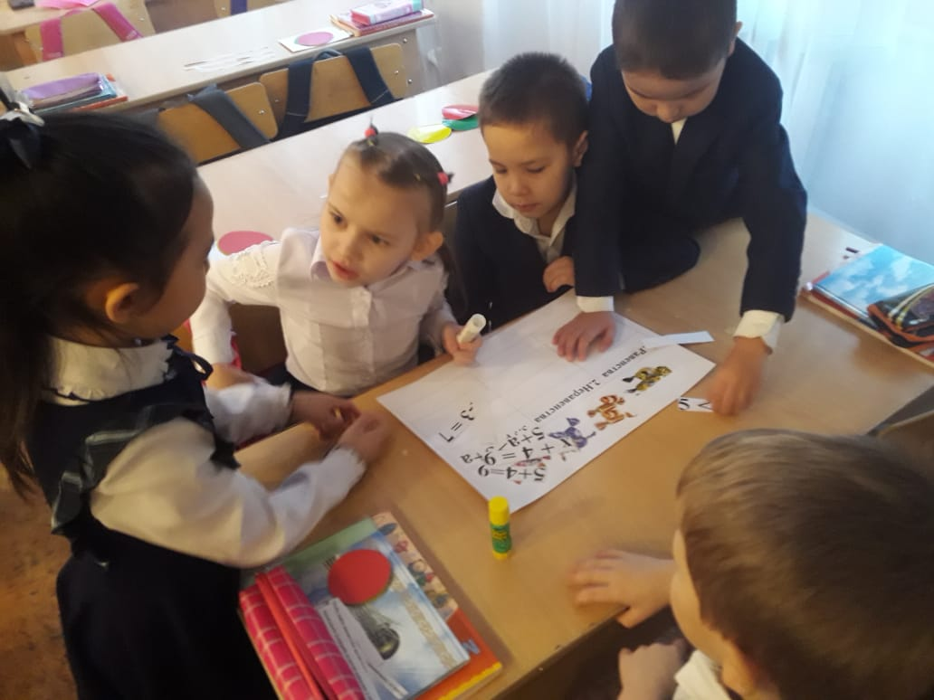

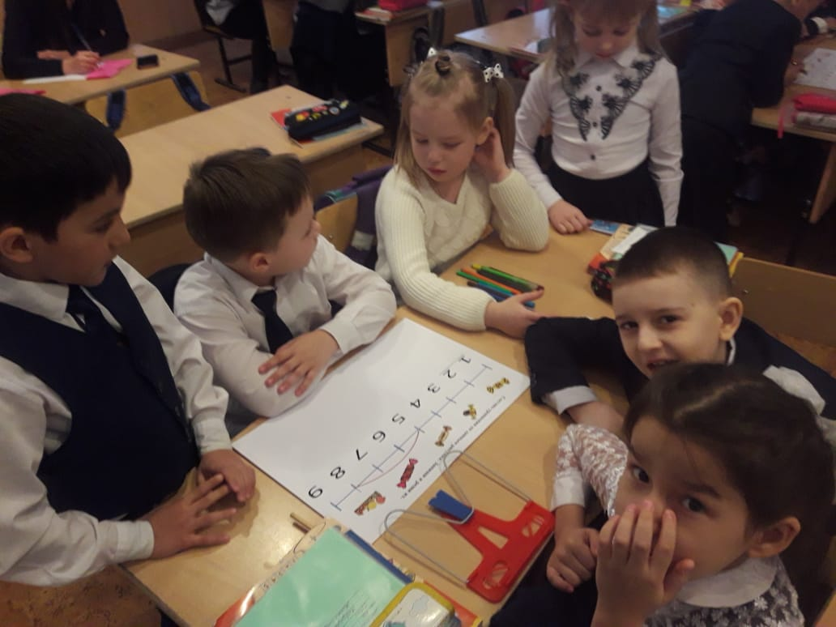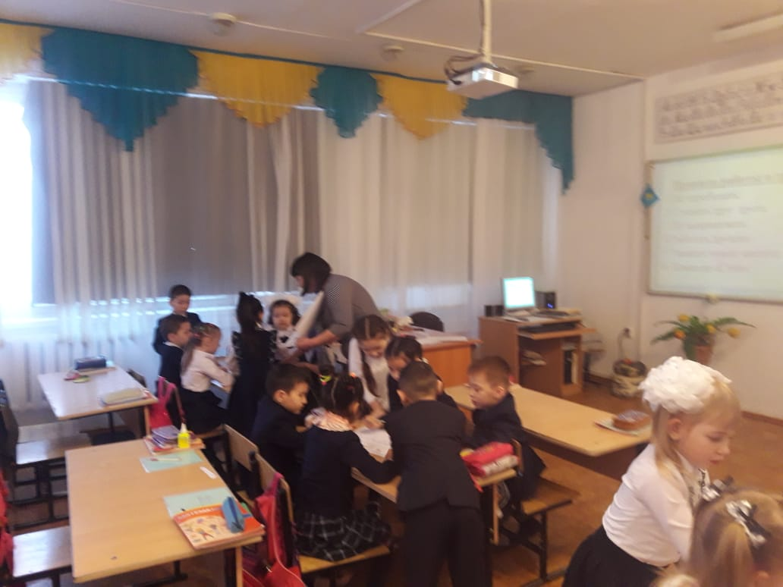

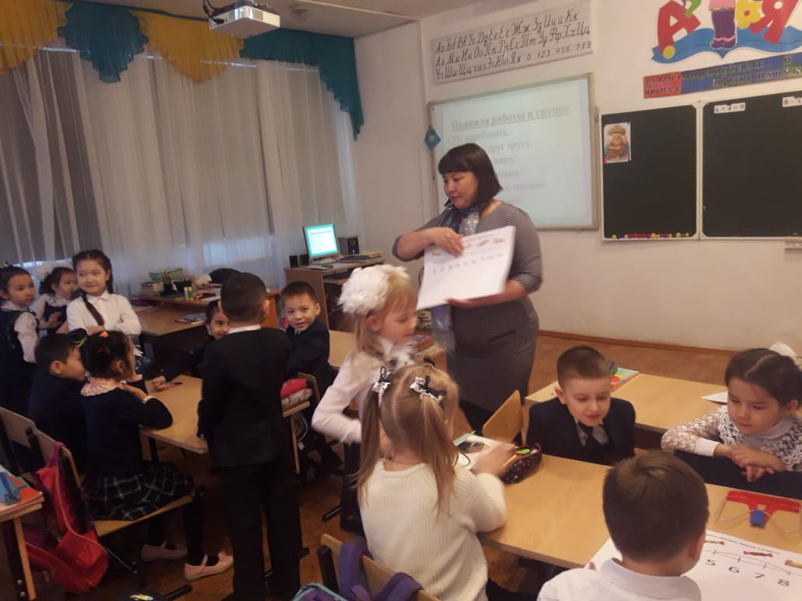

Городской отдел образования
Средняя общеобразовательная школа №25

Открытый урок
по математике в 1 «Г» классе
по теме «Уравнение с неизвестным уменьшаемым»
(проведён на городском семинаре для учителей начальных классов ШМУ)



Подготовила учитель начальных классов:
Есеньязова Б.И.

Город Уральск - 26 февраля 2019г.

